### Mövzu 9: Tədris prosesində Promethean interaktiv lövhələrin rolu

Azərbaycan Respublikasının Prezidentinin 24 oktyabr 2013-cü il tarixli cərəncamı ilə təsdiq edilmiş “Azərbaycan Respublikasında təhsilin inkişafı ilə bağlı Dövlət Strategiyası”nın əsas prioritet məsələlərindən biri də beynəlxalq təcrübədən istifadə etməklə təhsil prosesində müasir informasiya texnologiyalarının sürətli tətbiqidir.

XXI əsr kompüter, texnologiyalar əsridir. Bu əsrin təlim metodu ənənəvi təlim metodundan kəskin sürətdə fərqlənir. Kompüter və elektron lövhələr həyatımızın

böyük bir hissəsini təşkil edir. Müasir dövrümüzdə elektron qələm təbaşiri əvəz edir.

XXI əsr təlim prosesi şagirdə yönəlmiş təlim prosesidir. Elektron resurslar

müvəffəqiyyətli təhsil almaq üçün şərait yaradan  yüksək nəticəyə nail olmağa imkan yaradır. Kompüter və internet resurslarının tədris prosesinə daxil olması müəllimlərin dərslərini daha da maraqlı qurmağa imkan yaradır. Bu cür resurslardan istifadə

etdikdə şagirdlərdə dərsə maraq daha yüksək olur, onların dərsi yaxşı mənimsəməsinə imkan yaradır. Müasir dərs rəngarəng, emosional, produktiv

olmalıdır. Dərslərdə interaktiv lövhədən  istifadə olunması dərsin keyfiyyətini artırır, şagirdlərdə fənnə marağı daha da yüksəldir.

Ani bir toxunuşla lövhədə baş verən dəyişiliklərin belə effektli, rəngarəng, məzmunlu olması şagirdlərdə möcüzə baş vermiş kimi bir təəssürat yaradır.

Dünya statistikasına nəzər salsaq, görərik ki, ən keyfiyyətli dərslərdə nəzəriyyəyə nisbətən təcrübəyə daha çox üstünlük verilir. Bu lövhələr biliklərin təcrübə əsasında qazanılmasına zəmin yaradır.

Promethean - interaktiv löhvələrindən istifadə edən müəllim təlim prosesində əlavə vasitələrə çox az müraciət edir. Artıq təlimdə plakatlardan, stikerlərdən, rəngli markerlərdən və əlavə silgidən istifadəyə ehtiyac qalmır. Bütün bu imkanlar hamısı “Activİnspire” proqramının daxilində nəzərə alınıb. Bu lövhə vasitəsilə müəllim əyanilik üçün şagirdə keçəcəyi mövzunu əhatə edən şəkillər, səs faylları, videoçarxlar təqdim edə bilər.

Promethean - interaktiv lövhələri xüsusi imkanlara malikdir. Bu imkanlardan biri də riyazi alətlərin proqram daxilində istifadə olunmasıdır. Ehtiyac duyulan anda riyazi alətləri (transportir, pərgar, xətkeş) asanlıqla lövhəyə gətirib, dərs prosesində istifadə etmək mümkündür. Bu alətlərin, obyektlərin, şəkillərin ölçüsünü böyütmək

lə hətta arxa sıralarda əyləşən şagirdlərin dərsdə aktivliyini, diqqətinin cəmlənməsini təmin etmək olar.

Promethean lövhələrin imkanları bununla kifayətlənmir. Əlavə funksiyalardan istifadə etməklə müəllim “fasilitator” rolunu oynayaraq istiqamətləndirici olub, şagirdin tədqiqatçı olmasına şərait yarada bilər. Məsələn, sehrli qələm, konteyner, gizlilik kimi funksiyalar şagirdin araşdırma nəticəsində doğru cavab tapmasına kömək edir.

Promethean ActivBoard Touch 78 Pro lövhəsinin əsas xüsusiyyətləri və üstünlükləri aşağıdakılardır:

* 32768 x 32768 rezolyusialı 78 düym ölçülü ekran;
* möhkəm səthli lövhə;
* Activinspire proqram təminatı və minlərlə elektron dərslərə çıxış imkanı;
* batareyasız 2 ədəd interaktiv qələm;
* həm interaktiv qələm, həm də əl toxunuşları ilə işləmək imkanı;
* ağ lövhə kimi istifadə etmək imkanı;
* ekranın xüsusi funkisonallığı lövhə üzərində interaktiv qələmlərdən istifadəni və əl toxunuşlarını daha həssas edir;
* səs avadanlığı səsli dərslərin tədrisi üçün imkan yaradır;
* kompüterin əməliyyat sistemindən aslı olaraq lövhənin üzərində eyni zamanda 6 istifadəçiyədək işləmə imkanı mövcuddur (Mac, Linux, Windows 7 və Windows 8 );
* müxtəlif əməliyyat sistemləri ilə işləmə imkanı mövcuddur;
* divara asan bərkidilməsi üçün xüsusi bərkidici qurğular daxildir:

***1. Activİnspire proqram təminatı ilə tanışlıq***

***1.1. ActivBoard – ın******qoşulması*** ***və kalibrasiyası***

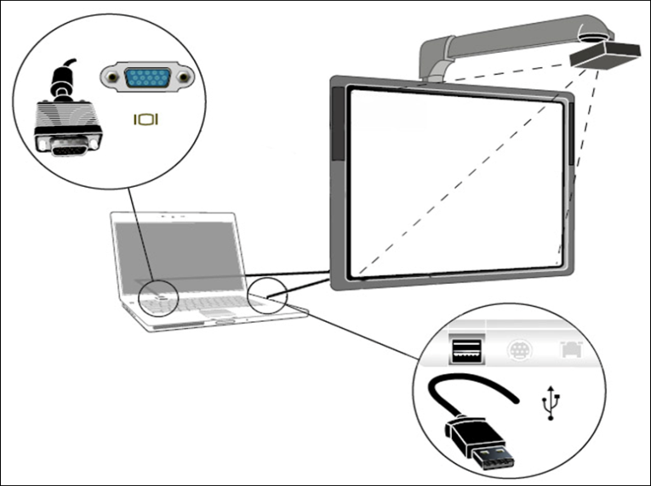

**Kompyuter ActivDriver ilə**

**+**

**VGA**

**+**

**USB**

Şəkildən göründüyü kimi lövhə kompüter və proyektorla birlikdə vəhdət halında işləyir. Belə ki, lövhə USB ucluqlu naqilini kompüterə, digər naqilini isə elektrik cərəyanına qoşmaqla işlək vəziyyətinə gətirilir.

***Lövhənin kalibrasiyası*** - AvtivPen qələminin ucu ilə mausun göstəricisinin üst–üstə düşməsidir.

Qələmi lövhəyə yaxınlaşdırdıqda mausun göstəricisi qələmin ucu ilə üst-üstə düşərsə, lövhəni kalibrasiya etməyə ehtiyac yoxdur.

Əgər qələmi lövhəyə yaxınlaşdıran zaman bu hal baş verməzsə, bu zaman lövhə kalibrasiya olunmalıdır.

Lövhəni kalibrasiya etmək üçün 2 üsuldan istifadə etmək olar:

***I üsul***

***1.*** ActivPen qələmini lövhənin sol küncündəki proqramın loqosu olan dairəvi düyməyə yaxınlaşdıraraq 2 saniyə ərzində saxlamalı.

***2.*** Qələmin ucu ilə lövhədə yaranmış “+” işarələrinin mərkəzinə göstərilən “+” dən başlayaraq saat əqrəbi istiqamətində ardıcıl olaraq toxunmalı.

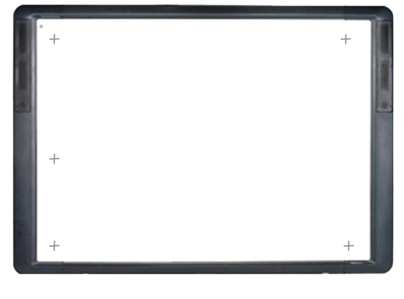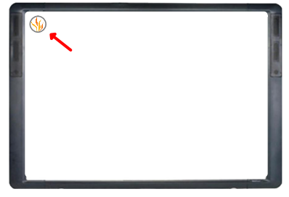

***II üsul***

***1.*** Aşağı paneldəki ActivManager - ə toxunun.

***2.*** Açılmış pəncərədə “Калибровка” əmrini seçin.

***3.*** Ekranda gördüyünüz əməliyyatı yerinə yetirin. Yəni qələmin ucu ilə lövhədə yaranmış “+” işarələrinin mərkəzinə göstərilən “+” dən başlayaraq saat əqrəbi istiqamətində ardıcıl olaraq toxunun.

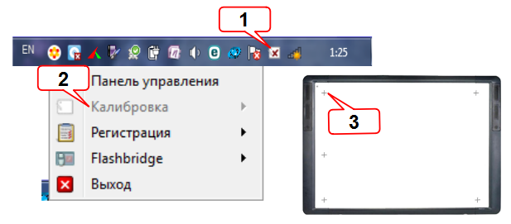

***1.2. ActivPen qələminin funksiyaları***

ActivPen qələminin funksiyaları aşağıdakılardır:

* ActivPen qələmi ActivBoard - da işləyərkən kompüteri idarə edən vasitədir;
* qələmin lövhəyə toxunan ucluğu mausun sol düymə funksiyasını icra edir;
* qələmin üzərindəki düymə mausun sağ düyməsi kimi işləyir.

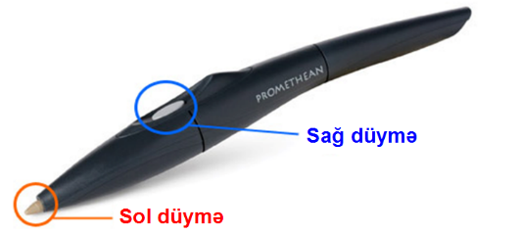

***Toxunmaq (mausun sol düyməsi):***Qələmin ucu ilə lövhəyə toxunmaq mausun sol düyməsi ilə eyni funksiyanı yerinə yetirir. Onun köməyi ilə menyuda verilənləri və ekranda olan obyektləri seçmək və aktiv etmək olar. İkili və ya qoşa toxunma isə mausda olduğu kimi proqramları işə salmağa imkan yaradır.

***Yerdəyişmə:***Qələmin köməyi ilə səhifədə olan obyekt və ya pəncərəni seçə və hərəkət etdirməklə yerini dəyişmək olar.

***Qeyd:***Sağ düymə nenyusunu qələmi 1sm-dən az məsafədə tələb olunan yerdə lövhəyə yaxınlaşdırıb üzərindəki sağ düyməni basmaqla da görmək olar*.*

Promethean lövhələrin tədrisdə tətbiqinin daha maraqlı və interaktiv olmasına səbəb lövhənin Activİnspire adlanan proqram təminatı ilə işləməsidir.

***1.3. Activİnspire proqramının əsas xüsusiyyətləri***

Activİnspire proqramının əsas xüsusiyyətləri aşağıdakılardır:

***1.*** ***Sinifdə tədrisin keyfiyyətinin artırılması:***   
 Mövzulara aid hazırlanmış resurslarda pərdə, riyazi alətlər,

saatlar və sehrli mürəkkəb kimi alətlərin istifadəsi ilə dərslər daha maraqlı və keyfiyyətli olacaqdır.

***2.*** ***Dərslərin rahat şəkildə hazırlanması və aparılması:*** ActivInspire proqramının interfeysi müəllimlərə interaktiv alətlərdən istifadə edərək, şagirdləri dərs prosesinə fəal cəlb etməyə və birgə işləmə bacarıqlarını inkişaf etdirmələri üçün maraqlı dərslər hazırlamalarına imkan yaradır.

***3.* *Vaxtın qənaət edilməsinə imkan yaradan resurslar:*** ActivInspire proqramı mövzulara uyğun şablonları, müxtəlif alətləri, təsvir və tapşırıqları özündə əks etdirərək müəllimlərə interaktiv tədris mühitini yaratmağa imkan yaradır.

***1.4. Activİnspire proqramının əsas funksiyaları***

* ***İkili interfeys*** – ilkin interfeys aşağı, əsas interfeys isə yuxarı sinif şagirdləri üçündür;
* ***Riyazi tənliklərin dəstəyi*** – tənlik redaktorunun köməyi ilə riyazi tənlikləri, ActivExpression qurğusu vasitəsilə təqdim olunmuş sual və cavabları asanlıqla flipçartlara əlavə etmək olar;
* ***Qurulmuş veb- müşahidəçisi*** – internet saytlarından, flipçartlardan yüklənməyə və lokal disklərdə saxlanmağa ehtiyac olmadan məzmun və məlumatların kütləvi şəkildə əldə olunmasına imkan yaradır;
* ***Qələmin müxtəlif funksiyaları*** - qələm aləti son qurulmuş rəngləri və qələmin enini “yadda saxlayır” və növbəti proqramın açılışında həmin funksionallıqda olur. Eyni zamanda, qələm aləti kursorun yerini təyin etməyə imkan yaradır;
* ***Tənzimləmənin geniş imkanları*** – dərsin tələblərinə və mövzuya uyğun resursların yaradılmasına imkan yaradır;
* ***İkili istifadəçi rejimi*** - İki nəfərlik iş rejimində işləmə funksiyası müəllimə müxtəlif fənlərin tədrisində cütlər və ya qruplar arasında maraqlı yarışlar, estafetlər, oyunlar keçirmək imkanı yaradır.

***1.5. Activİnspire proqramında İkili istifadəçi rejiminə keçid***

ActivBoardı fərqləndirən özəl funksiyası var. İki nəfərlik iş rejimində işləmə funksiyası müəllimə müxtəlif fənlərin tədrisində cütlər və ya qruplar arasında maraqlı yarışlar, estafetlər, oyunlar keçirmək imkanı yaradır. Eyni anda lövhə qarşısında iki nəfərin işləməsi sinifdə əməkdaşlığı artırır. Həmçinin resurslar qovluğunda ikili istifadə üçün nəzərdə tutulmuş interaktiv tapşırıqları, müəllimin resurs hazırlamaq üçün hazır şablonları proqramın üstünlüklərinə aiddir. İkili istifadəçi rejimində nəinki müəllim şagirdlə, həmçinin şagird şagirdlə əməkdaşlıq edərək lövhə qarşısında işləyə bilər. İkili istifadə rejiminə keçməzdən əvvəl qələmlər ayrı ayrılıqda lövhədə işləyir.

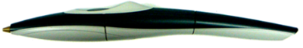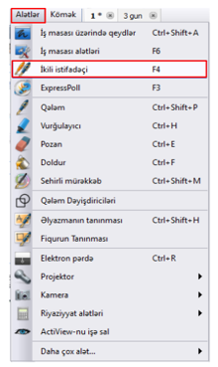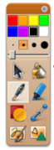

**Müəllim qələmi**

**Şagirdin alətləri**

**Şagird qələmi**

Birlikdə işləmək üçün Əsas menyudan Alətlərə daxil olmaq və İkili istifadəçi əmrini seçmək lazımdır. Bu seçimi hər iki qələmlə etmək mümkündür. Rejimə keçdikdən sonra proqramda şagirdin istifadəsi üçün nəzərdə tutulmuş Alətlər paneligörünəcəkdir. Müəllimin qələmi proqramın bütün funksiyalarını istifadə etdiyi halda şagird qələmində bu imkanlar məhduddur. Şagird qələmi yalnız öz Alətlər panelindəki funksiyalardan istifadə imkanına malikdir.

**Starboard lövhələri və proqram təminatı haqqında məlumat**

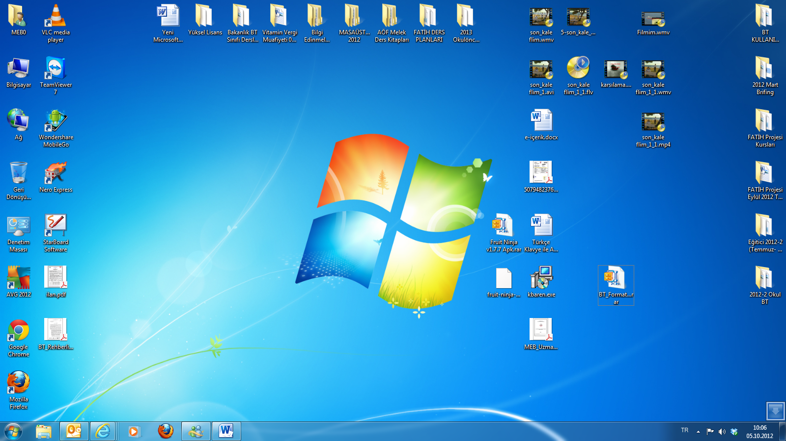StarBoard proqramını başlatmaq üçün iş masasında yerləşən Starboard qısayol düyməsinin üzərinə iki dəfə çıqqıldatmaq lazımdır.

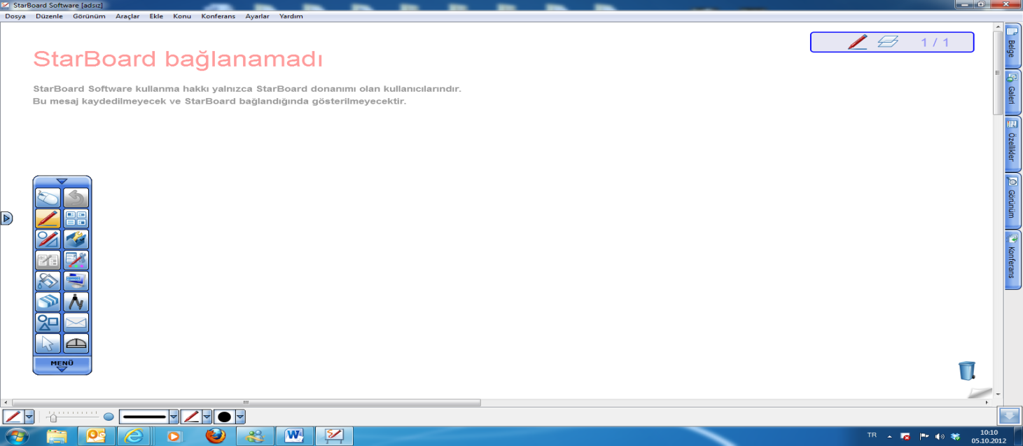

Şəkil 1. StarBoard prqramının interfeysi

**1. Menyu sətri:** StarBoard prqramında işləmək üçün lazımlı menyu əmrlərindən istifadə etmək üçün ayrılmış sahə.

Menyu sətri

Vəziyyət paneli

**iş sahəsi**

**Alətlər paneli**

**2. Silinmiş fayllar:** işçi sahədəlazımsız obyektlər sürüşdürülərək işçi sahədən uzaqlaşdırılır.

**3. Vəziyyət paneli:** İstifadə olunan alət, səhifə nömrəsi və ümumi səhifələrin sayı göstərilir.

**4. Alətlər paneli:** İşçi sahədə işləmək üçün istifadə olunan alətlər yerləşir.

**Menyu sətri**:

http://1.bp.blogspot.com/-8VGJ-eVuJAI/UF43759zYlI/AAAAAAAAAMQ/0j_sCAy3F8E/s400/2a.jpg

Starboard proqramının sol üst tərəfində yerləşən lentdir, MS Office paketinə daxil olan paroqramlara bənzər bəzi əmrlər burdada mövcuddur.

**Alətlər paneli**:

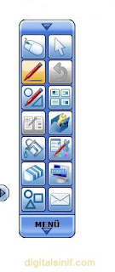

Alətlər panelində daha çox istifadə etdiyimiz alətləri daha tez və əlçatan edir. İstəsək bu panelə fərqli yəni daha çox alətlər əlavə edə bilərik. Alt tərəfdəki menyu hissəsində isə menyu sətrindəki alətlərə burdan müraciət etmək olar. Bu paneli ekranın istədiyimiz tərəfinə sürüşdürərək apara bilərik.

**Vəziyyət paneli:**

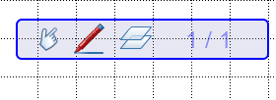Sağ üst küncdə yerləşən bu panel hansı alətdən istifadə etdiyimizi, hansı səhifədə olduğumuzu və yaratdığımız səhifələrin sayını göstərir.

**Aşağı panel:**

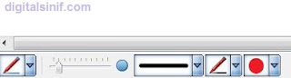Bu panel proqram pəncərəsinin sol aşağı küncündə yerləşir. Seçdiyimiz qələmə uyğun olaraq normal qələm ağıllı qələm və başqa seçimləri etmək üçündür.

**Kənar Panel**

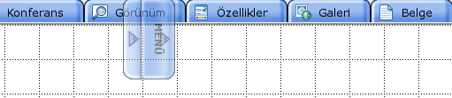Kənar panel bir çox özəlliklərə tez müraciəti təmin edir. Bu çubuğun beş ayrı cədvəli var. Sənəd, Galeriya, Xüsusiyyətlər, Görünüş və Konfrans. Bu panel sağ və ya sol kənarlarda da ola bilər.

**Zibil qutusu**

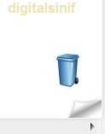

Zibil qutusu ekranın sağ alt küncündə yerləşir. Ekranda yazdığımız və ya çəkdiklərimizi tutub sürüşdürmək yolu ilə zibil qutusuna ata bilərik və bu usulla həmin obyektləri iş sahəsindən silə bilərik.



**Alətlər panelinin düymələri;**

Bu paneldə 16 alət yerləşir, bunlardan bəzilərini şərh edək.

Masaüstü

1. Siçan

http://1.bp.blogspot.com/-eTTmStd2RyA/UF7OpoUbTnI/AAAAAAAAANg/8Mu4s5gUrII/s1600/3a.jpgSiçana oxşar aləti seçdikdə sürətli bir şəkildə iş masasına keçidi təmin edir. İş masasına keçid təmin olunduqdan sonra ekranda təkcə alətlər çubuğu qalır. Bu alətdən istifadə etdikdə alətlər çubuğu ekranda qaldığı üçün kompüterdə yerləşən Pdf, Word, Rəsm, Video, pəncərələr və s. istifadə etmək mümkündür.

http://3.bp.blogspot.com/-SdpnjPj9_0I/UF7i4VF_UkI/AAAAAAAAANw/AtmGvDtvZLo/s1600/3b.jpg 2. Seçdirmə

Bu seçdirmə aləti vasitəsi ilə ekranda yerləşən simgələr üzərində əməliyyatları aparmağa kömək edir.

http://1.bp.blogspot.com/-MEwmz6lLH4E/UF7j5XZi-YI/AAAAAAAAAN4/p3iSudsiYqc/s1600/3d.jpg

3.Geri gətir

İnteraktiv lövhədə gördüyümüz hər hansı bir işi geri qaytarmaq əmrini icra edir.

http://2.bp.blogspot.com/-AJFThzAfuak/UF7k2d2UezI/AAAAAAAAAOA/ffmlvlwBStM/s1600/3c.jpg4. Normal qələm

Elektron lövhədə yazarkən qələmin standart formasıdır. Yazının rəngini, qalınlığını və digər xüsusiyyətlərini dəyişə bilir.

5. Ağıllı qələm

http://2.bp.blogspot.com/-pEcfqrnbsuA/UF7mQ245vOI/AAAAAAAAAOI/vkKkKWUsPgE/s1600/3e.jpgAğıllı qələm normal qələmdən fərqli olaraq bəzi şəkillərin avtomatik olaraq düzəldilməsidir. Hər hansı bir fiqurun forması çəkilir, ağıllı qələm isə çəkilmiş fiqurun hansı fiqura oxşadığını müəyyənləşdirərək həmin fiquru çəkir.

http://4.bp.blogspot.com/-GdeGxYBwtdo/UF7tXSkZ82I/AAAAAAAAAPI/ExGzisIFLI8/s1600/3k.jpg6. Silgi

Ekranda yazılanları silmək üçündür. Silginin formasını və ölçüsünü dəyişmək mümkündür.

7. Ekran klaviaturası

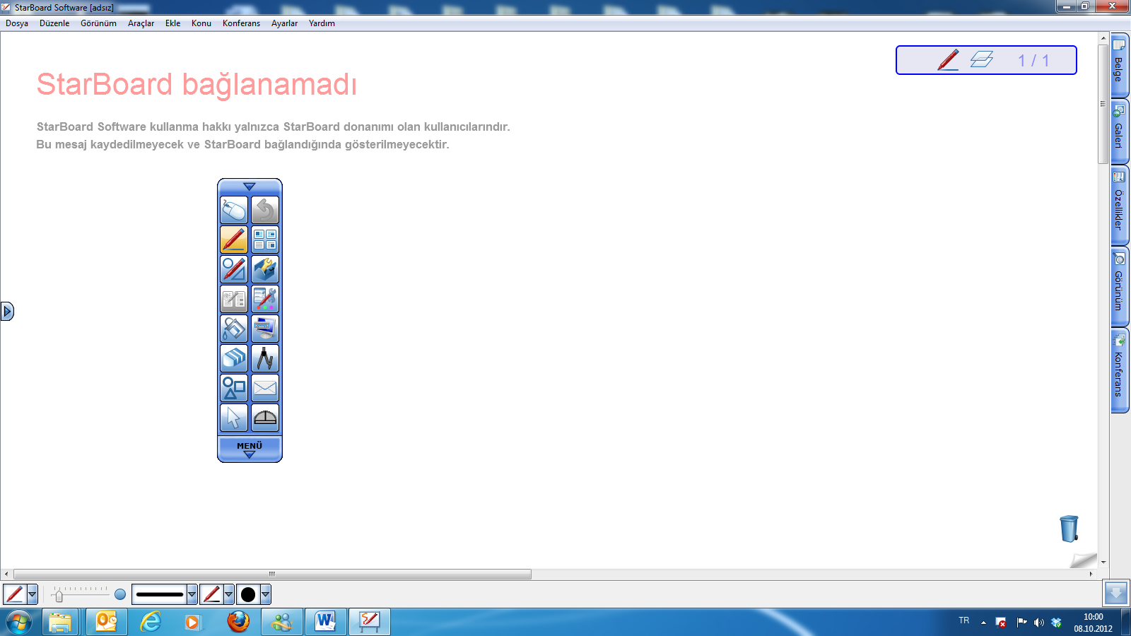StarBoard proqramında hər hansı bir mətni yazmaq üçün ekran klaviaturasından istifadə etmək daha əlverişlidir.

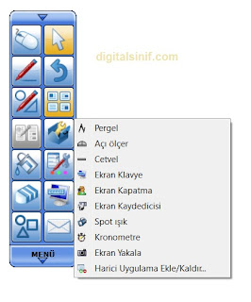Bu bölmədə dərs müddətində daha tez-tez istifadə olunan alətlər qeyd edilmişdir.

1. Pərgar

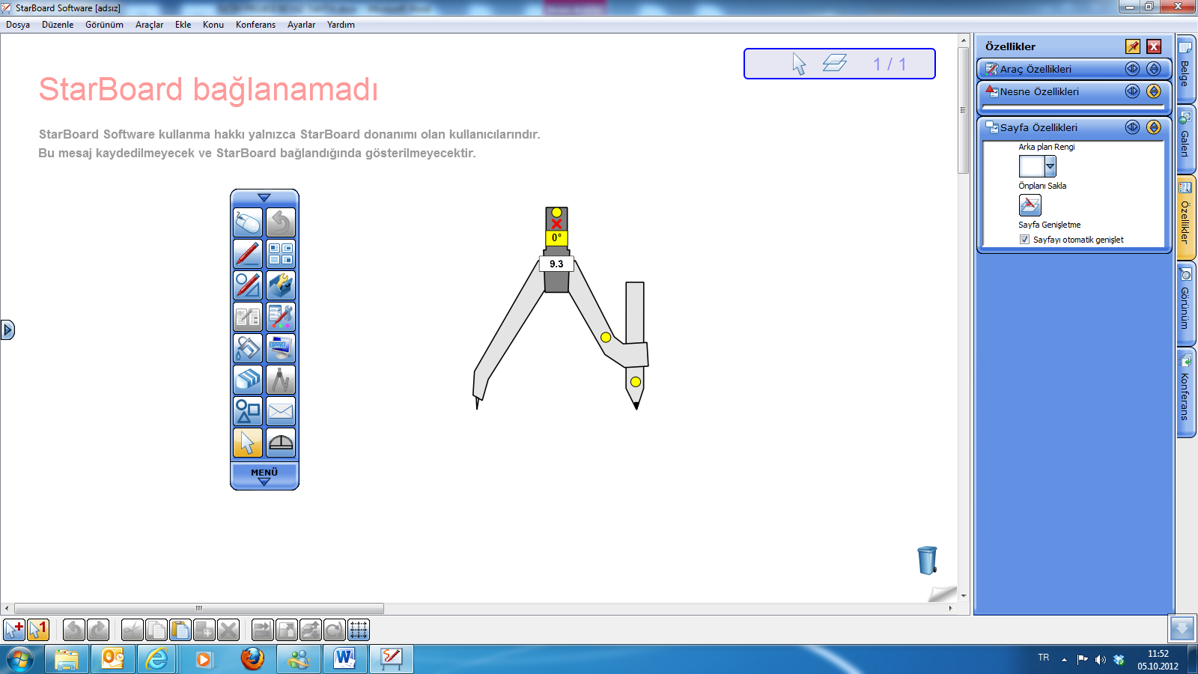

Pərgardan istifadə edərək istənilən ölçüdə dairə çəkə bilərik. Pərgarın üzerində 3 ayrı sarı dairə vardır ki, bunların da hər birinin öz funksiyası vardır. Onlar bunlardır.

1. Pərgarın dərəcəsini təyin edir.

2. Pərgarın qollarının açıq və bağlılığını təyin edir.

3. Pərgarın ucunu bir nöqtəya qoyaraq dairə çəkməyimizə imkan verir. Pərgarın üzərindəki qırmızı rəngli X düyməsinə vuraraq pərgarı bağlaya bilərik.

2. Transportir

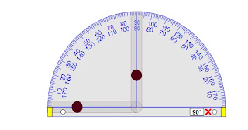

Transportirin köməyilə istənilən bucağın dərəcə ölçüsünü təyin edə bilərik. Transportirin üzərində olan qəhvəyi rəngli dairinin köməyilə dərəcəni təyi edə bilərik. Trasportirin kənarıda olan sarı rəngli göstəricilərin köməyilə transportirin böyük və kiçikliyini təyin edə bilərik. Və yenə üzərindəki qirmizi rəngli X işarəsinin köməyilə transportiri bağlaya bilərik.

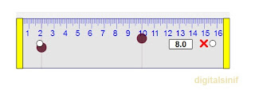3. Xətkeş

Xətkeşin üzərində olan qəhvəyi rəngli dairəciklərin köməyilə xətkeşi hərəkət etdirərək istənilən yerin ölçüsünü təyin edə bilərik. Ağ rəgli dairəciyin köməyilə xətkeşin istiqamətini dəyişdirə bilərik. Sarı rəngli göstəricilərin köməyilə xətkeşin uzunluğunu artirib və ya azalda bilərik.

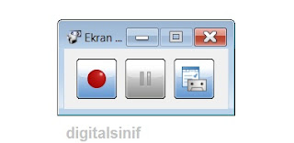

4. Ekran qeydedicisi.

İş masasıda video qeydiyyat aparmaq üçün istifadə edə bilərik.

5. Saniyəölçən

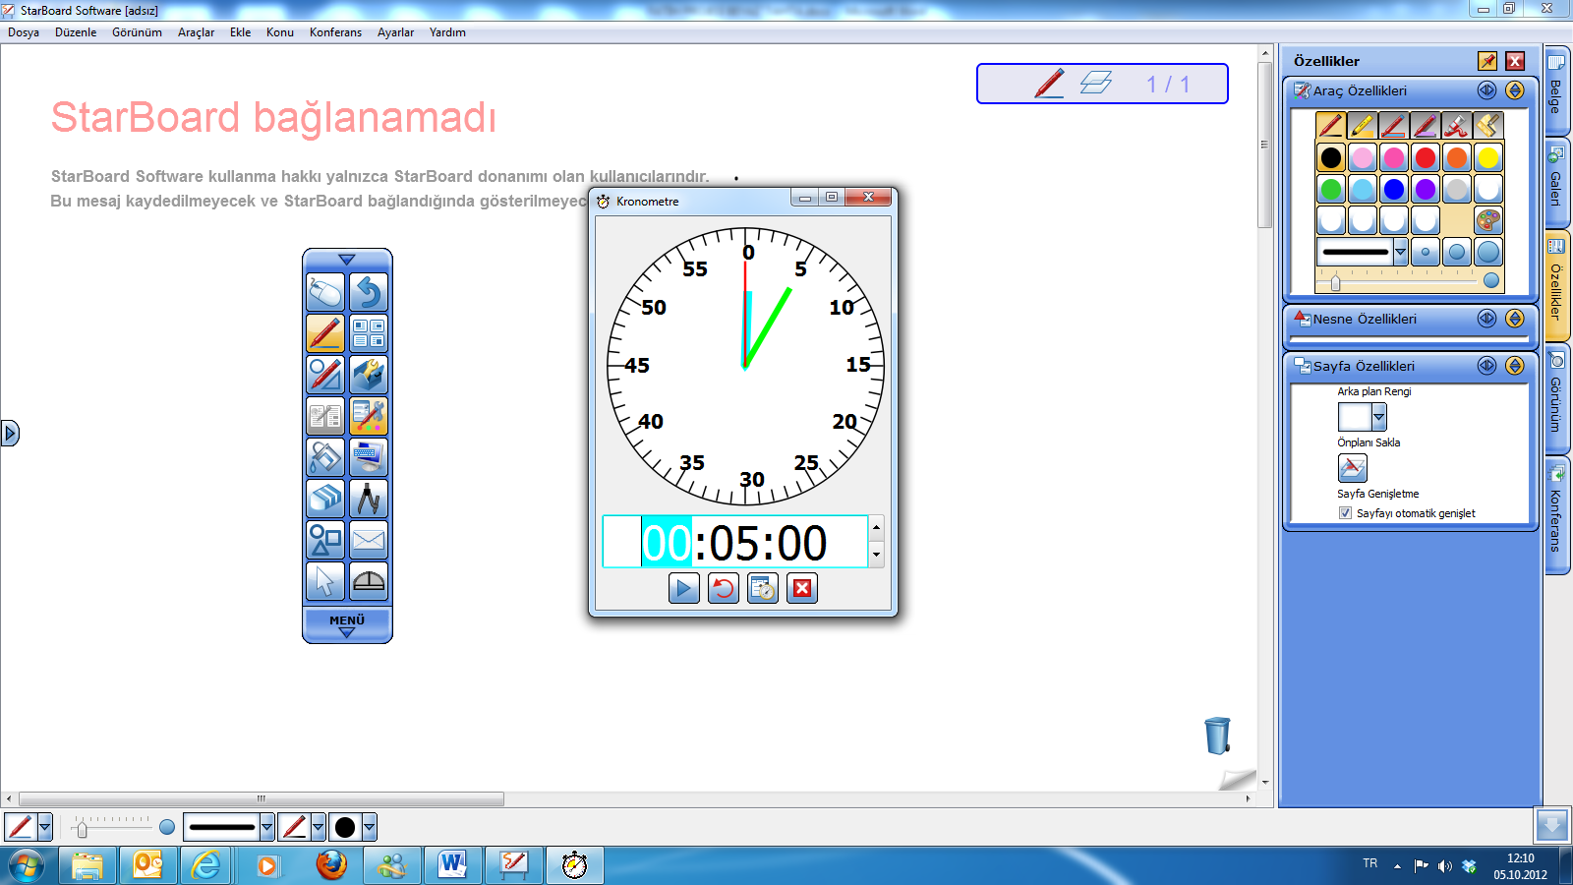Şagirdlərə hansısa bir tapşırığı həll etmək tapşırıldıqda tapşırığa verilən zaman müddətini təyin etmək üçündür. Tənzimləmələrə daxil olaraq “wav” uzantılı səs fayllarını da həmçinin yerləşdirə bilərik.

6. Ekran şəkili çək

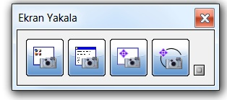

Ekranın şəklini çəkmək üçün istifadə olunur. Ekranın tamamını və ya istədiyimiz bir hissəsinin şəklini çəkir.

1.Fayl menyusu

|  |
| --- |
| * http://3.bp.blogspot.com/-PdN3jjQsNz4/UGWzKB0GBcI/AAAAAAAAAWc/AooLxnICAaU/s320/m1.jpgYeni - Yeni boş bir səhifə açır. * Aç - Diskdə öncədən yaradılmış bir Starbard fayli açır. * Al- Starboard fayli olmayan fayılları idxal edir. * Son sənədlər - En son görsənən StarBoard Software sənədlərinə nəzər yetirib, onları açmağa imkan verir. * Yaddaşa ver- Faylı yaddaşa verir. * Fərqlı yaddaşa ver - Mövcud faylı yeni fərqli bir Starboard faylı olaraq yaddaşa verir. * Göndər - Mövcud faylı fəqrli formatlarda ixrac edir. * Çap et - Mövcud faylı çapa verir. * Çıxış – Proqramdan çıxır. |

|  |  |  |  |  |  |  |  |  |  |  |  |  |  |  |  |  |  |  |  |  |  |
| --- | --- | --- | --- | --- | --- | --- | --- | --- | --- | --- | --- | --- | --- | --- | --- | --- | --- | --- | --- | --- | --- |
| |  | | --- | | 1.Axırıncı əmri geri qaytar | | 2.1-ci əmrin əksi | | 3.Qeyd olunmuş obyekti kəsir | | 4.Qeyd olunmuş obyektin üzünü köçürür | | 5.Üzü köçürülmüş obyekti yapışdırır | | 6.Bütün sehifəni qeyd edir | | 7.Obyektin surətini çıxarır | | 8.Qeyd olunmuş obyekti silir | | 9.Açıqlamanı sil | | 10.Qeydləri təmizlə | | 11.Qrup halında birləşdirir, ayırır və bloka salır | | 12.Mətni bölür | | 13.Mövcud sənəddə mətndən xüsusi bir element tapır | | 14.Qalareya qovluğunu tapır | | 15.Sevdiyiniz şəkilləri saxlayan qovluğu açır | | 16.Seçilmiş şəkili nizamlayır | | 17.Seçilən obyektin əlaqəsini təşkil edir | | 18.Seçilmiş obyektləri təbəqələyir | | 19.Obyektlərin ölçülərini dəyişir | | 20.Obyetktləri yerinə görə nizamlayır | | 21.Obyekti dərəcəyə və saat əqrəbi istiqamətinə görə döndərir və tərs çevirir |   http://2.bp.blogspot.com/-7s2MhgVx824/UGWz5dHd_hI/AAAAAAAAAWk/XG3BOUaIWHA/s400/m2.jpg |

2.Redaktə et menyusu

3.Görünüm Menüsü

|  |  |
| --- | --- |
| http://3.bp.blogspot.com/-zeDpMszcEUY/UGW0gBJvOQI/AAAAAAAAAWs/bd_LzR-EvuY/s320/m3.jpg | 1.Geri- daha əvvəl göstərilən səhifəyə qayıdır |
| 2.İrəli-Əvvəlki geri əməliyyatını geri qaytarır |
| 3.Əvvəlki səhifə- əvvəlki səhifəyə qayıdır |
| 4.Yeni səhifə- növbəti səhifəni ekrana gətirir |
| 5.Kənar pəncərə elementləri- səhifələr üzərində bəzi xüsusiyyətlərin yerinə yetirir |
| 6.Redaktə- səhifə üzərində meyu, kənar və aşağı paneli gizlədib və geri qaytarır |
| 7.Səhifədə dama xətlərini gizlədər və bərpa edər |
| 8.Səhifəni yaxınlaşdırır və uzaqlaşdırır. |
| 9.Səhifəi tam ekran edir |
| 10.Səhifədəki obyektləri görünməz edər |
| 11. Səhifəni yeniləyir |

4.Alətlər menyusu

|  |  |
| --- | --- |
| http://3.bp.blogspot.com/-0O9vDZqhDAc/UGW1cGeIXfI/AAAAAAAAAW0/qm6qA8SWmpY/s400/m4.jpg | 1.Normal qələm |
| 2.Ağıllı qələm |
| 3.İşarəedici qələm |
| 4.Əl yazzısını çap formasına çevirir |
| 5.Ekranda qələmlə yazılan yazıları silir |
| 6.Hansısa bir obyekti seçdirir |
| 7.Səhifəni istənilən istiqamətə aparır |
| 8.İkili səhifə rejiminə keçir |
| 9.Səhifəni tamamilə rəngləyir |
| 10.Qələmlə göstərilən yerdə mətin sahəsi açır |
| 11.Qələmlə göstərilən yerə həndəsi fiqurlar çəkir |
| 12. Aksesuarlardan istifadə etməyə imkan verir |
| 13.Səhifəyə cədvəl əlavə edir |

Qeyd: Alətlər menyusunda və ya digər menyularda olan vasitələri Alətlər panelində simgə olaraq yerləşdirmək üçün, vasitənin üzərində siçanın sol düyməsilə tutub surukləyərək panelə yerləşdirmək mümkündür.

5.Əlavə et menyusu

|  |  |
| --- | --- |
| http://2.bp.blogspot.com/-i22LTMoBcaY/UGW2TDWWtaI/AAAAAAAAAW8/5A-8NFfMvpU/s1600/m5.jpg | Cari proqram səhifəsinin sonuna yeni səhifə əlavə edir |
| Cari ekranın görüntüsünü çəkib proqram səhifəsinin sonunda yeni səhifəyə əlavə edir |
| Cari səhifəyə kompüterin yaddaşından şəkil əlavə edir. |
| Cari səhifəyə .swf ad genişlənməli sənəd yerləşdirir. |
| Kompüterin kamera xidmətindən istifadəya imkan verir. |
| Skaner və ya kamera seçməyə imkan verir |

6. Mövzu menyusu

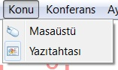

1.Masaüstü- iş masasına qayıdır   
2.Yazı lövhəsi- İş masasından yazı lövhəsinə geri qayıdır.

7. Konfrans menyusu

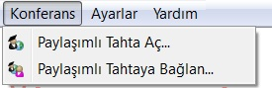1.Çox istifadəli lövhə- Starboard konfrans iclası saxlamağınızı təmin edir

2.Bir starboard konfrans iclasında iştirak etməyimizə şərait yadarır.

8.Tənzimləmələr

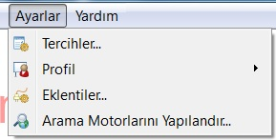1.Tərcihlər- StarBoard Software üçün müxtəlif parametrlərə daxil olmağa imkan verir.   
2.Profil- Profil yükləmək, yenni profil yaratmaq və profile fərqli yaddaşa vermək üçündür.  
3.Əlavələr- StarBoard Software əlavələrinin yüklənməsi və silinməsi üçündür

9.Kömək

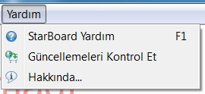1. Online kömək

2. Yeniliklərə nəzarət et- Yeni mövcud StarBoard Proqramı yeniləmələrini yoxlayır.

3. Haqqında- StarBoard Software üçün versiya məlumatlarını göstərir.